Docker swarm nedir

Dockerın avantajları

Platform bağımsız

Kolay konteynar oluşturma ve yönetimi

Sanal ve fiziksel makine,amazonda google cloudda ,azure da çalışır

Kurması ve deploy etmesi kolay

Çok fazla kontainer olmasının sıkıntıları var

Otomatik kontainer yönetimini nasıl yaparız,

Kontainerleri nasıl scale edebiliriz(ölçeklendirebiliriz)

Kontaynar hata aldığında yeniden başladığından nasıl emin olacağız?

Konteynarları güncelllerken downtime(kapalı kalma süresi) olmadan nasıl yapabiliriz?(blue/green deploy)Konteynar kapanmadan deploy etme

Konteynar ne zaman başladı

Konteynar takibini nasıl yaparız?

Secretları(şifreleri,gizli ve o konteynara özel bilgileri) nasıl saklayabiliriz

Docker Swarm Mode

Swarm mode 2016 yılından sonra geldi

Swarm mode kümeleme çözümüdür

Dockerin içinde geliyor

1.12 sürümü 2016dan sonra geldi

CLI ve serverda geliyor

Konteynarları kümeleyip o şekilde yönetilmesini sağlar.(clustering solution)

2017 da 1.13 sürümü ile stack ve secretlarda geldi

Stack ve secretlarda dockerin clisinde ve serverinin içinde var

Default açtığımızda docker swarm secret ve stackler aktif değil.Bunu kullanmak için aktif hale getirmemiz gerekir.

Docker swarm

Docker node

Docker service

Docker stack

Docker secret

Default ayarda aktif değiller.

Docker swarmı aktif hale getirdiğimizde hepsi aktif hale gelmiş olacaklar

Swarmda iki türlü yapı var.Manager ve Worker olarak

Birisi yönetici tarafında duruyor,diğeride çalışan tarafında duruyor

Manager kısmının kendine özgü bir database yapısı var.Bu database konfigurasyon için kullanılır

Hangi workerlar ile çalışacağı gibi.Authentication,doğrulama,hangi node yönlendirmesi gerekiyor,nodeların güvenirlilği ve bunla ilgili güvenlik bilgilerinin tutulduğu databsedir.

Bunların altında workerlar var.Konteynar yapısı.İşçi olarak çalışıyor.Fiziksel makine,cloud ve sanal makinede çalışabilir

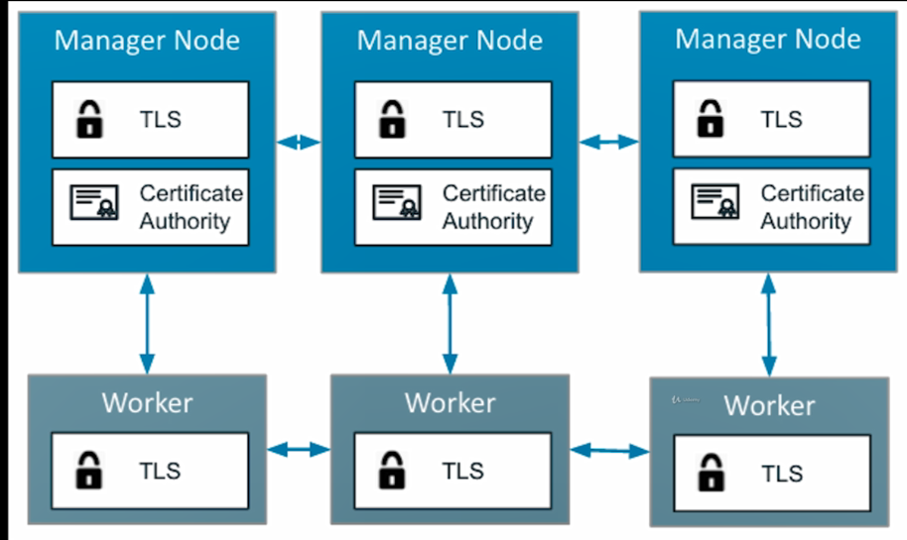

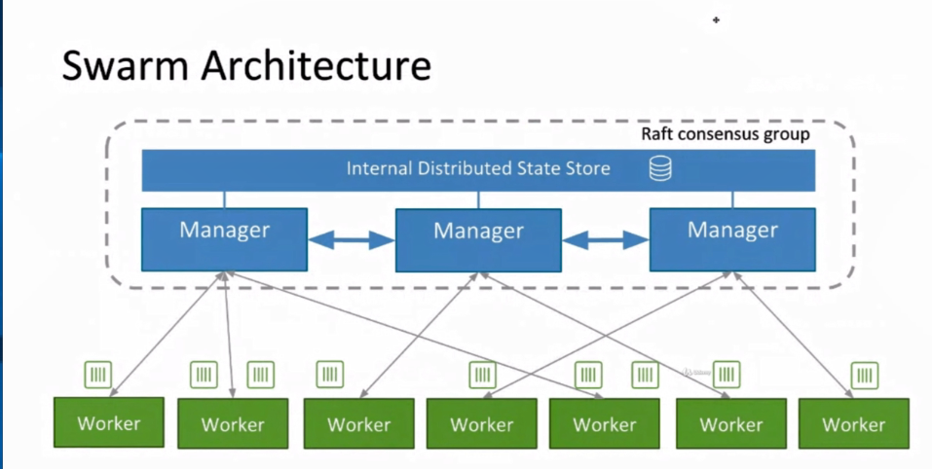

Basit yapının benzeri.Raf databasenin içinde managerleri görüyorsunuz.

Burada 3 tane manager var.Altında workerlar var.Managerlerin bir takım izinleri var.Hangi konteynarların avaliable olup olmadığını görüyor.ve iş dağıtımını yapıyor.Aslında managerler worklerin daha izinli olmuş hali olarak düşünebiliriz

Her manager aslında bir workerdır.2 işi birliktede yapabilir.Aynı zamanda bir workeri manager olarak değiştirebilir,yada herhangi bir manageri worker olarak atayabilirsiniz

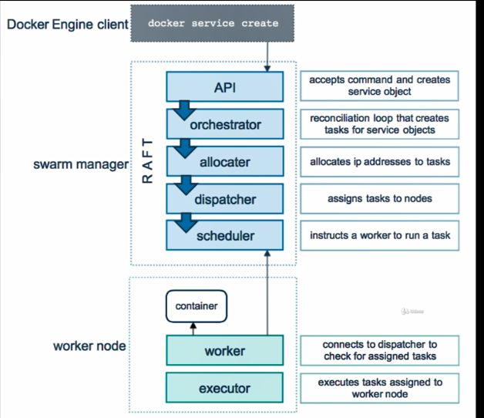

Arka planda manager nodunun nasıl olduğundan bahsediyor.docker service create komutu ile yaptığımız bir servis oluyor managerler.Burada belli zaman aralıkları ile servisleri çağırıyor

Dispatcher eden servisler var.Hangi workerların çalışacağına karar veriyor.Raf database üzerinden ayarları yapılıyor.

Workerler bu manager noduyla konuşarak işinin bittiğini yada hangi işi alıp almayacağını belirtiyor

Ve işi çalıştırıp geri dönüyorlar.Bu allocater hangi workerların boş ,hangilerinin dolu olduğunu servis yapısına göre ayarlıyor.